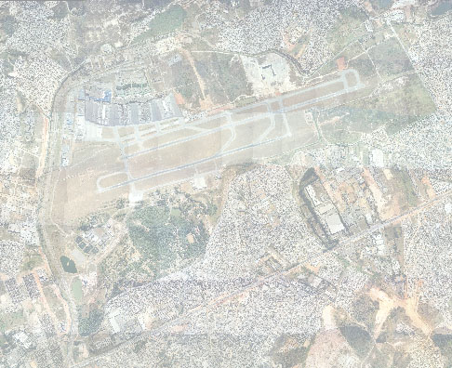

1. INTRODUÇÃO 2
2. SITUAÇÃO ATUAL 2
3. O TAC E O EIA 2
4. CONSIDERAÇÕES GERAIS 3
5. SITUAÇÃO AMBIENTAL ATUAL – IMPACTOS PRESENTES 4
5.1 Aspectos econômicos e sociais 4
5.2 Sistema viário e transporte coletivo 5
5.3 Sistema de drenagens e enchentes 8
5.3.1 Supressão da várzea 9
5.3.2. Retificações e canalizações de cursos d’água 12
5.3.3 Impermeabilização da atual superfície do aeroporto 13
5.3.4 A área ocupada pelo aeroporto e a bacia hidrográfica do rio Baquirivú-Guaçú 14
5.3.5 Questões a serem avaliadas 16
5.4 Exploração de águas subterrâneas, abastecimento de água e esgoto sanitário 17
5.4.1 águas subterrâneas 17
5.4.2 Abastecimento de água e esgotamento sanitário 19
5.5 IMPACTO RELACIONADO À EMISSÃO DE RUÍDO PELAS AERONAVES 23
5.6 Desvalorização da Área no entorno do aeroporto 26
5.7 Impactos relacionados à disposição de resíduos sólidos 26
5.8 Impactos sobre a qualidade do ar e seus efeitos na saúde da comunidade e na vegetação do parque estadual 27
5.9 Impacto relacionado à supressão de vegetação 28
6. ACOMPANHAMENTO 29

Parecer sobre a Situação Ambiental Atual do Aeroporto Internacional de São Paulo/Guarulhos – André Franco Montoro – Maio de 2004.

1. INTRODUÇÃO

O presente documento contém o parecer da Prefeitura de Guarulhos sobre a proposta de Termo de Ajuste de Conduta (TAC) apresentado pela Infraero no Relatório da Situação Ambiental Atual do Aeroporto Internacional de São Paulo/Guarulhos – André Franco Montoro de Maio de 2004. Nesta avaliação foi contemplado também o estudo complementar apresentado pela Infraero sobre as enchentes do Rio Baquirivu-Guaçu no entorno do Aeroporto (Diagnóstico de Drenagem da Bacia do Rio Baquirivu-Guaçu/janeiro 2004), citado no item 2.1 do texto do TAC como medida mitigadora proposta.
Foram anexados ao presente parecer os documentos entregues à Secretaria Executiva do CONSEMA, como subsídio para a elaboração do EIA/RIMA, após a audiência pública que apreciou Termo de Referencia do EIA/RIMA, realizada em outubro de 2002.

2. SITUAÇÃO ATUAL

Inaugurado em 1985, a Infraero apresentou à SMA, em 1992, um Estudo de Impacto Ambiental (EIA) para a obtenção do licenciamento , mas que foi retirado do processo de avaliação. Deste de modo, as instalações existentes nunca foram licenciadas, embora os enfrentamentos dos problemas decorrentes de sua implantação tenham sido sistematicamente levantados por lideranças da sociedade Guarulhense, especialmente pelas comunidades do entorno do empreendimento. Não obstante o passivo criado, a cidade não ignora os benefícios que o aeroporto trouxe para o Município, particularmente nos seus aspectos sociais e econômicos.
O licenciamento ambiental do empreendimento foi retomado em 2002 no processo associado à construção do Terceiro Terminal de Passageiros – TPS 3 e das obras de ampliação, especialmente a construção da terceira pista. Na audiência pública que discutiu o Termo de Referência destas obras foi proposta a elaboração de um Termo de Ajustamento de Conduta – TAC. Com este procedimento, posteriormente aprovado pelo CONSEMA, buscou-se permitir a mitigação dos impactos criados com a construção do aeroporto na década de 80. Deste modo, o TAC ser firmado passa a se constituir numa condição para a obtenção do licenciamento ambiental das obras de expansão do aeroporto.

3. O TAC E O EIA

O TAC foi instituído no âmbito da Secretaria de Estado do Meio ambiente pela Resolução SMA-5 de 05/01/97, o objetivo de recuperar o meio ambiente degradado, por meio de obrigações baseadas em condicionantes técnicas a ser rigorosamente cumpridos pelo empreendedor, de modo a cessar, adaptar, recompor corrigir ou amenizar os efeitos negativos causados pelas atividades realizadas pelo empreendimento ao meio ambiente. No presente caso trata-se de avaliar e mitigar ou compensar os impactos gerados pela
implantação e operação do aeroporto. Significa, portanto, que fazem parte do TAC unicamente os impactos negativos, ou seja, o passivo ambiental.
Por outro lado, caber lembrar que os dois processos de licenciamento o - TAC e o EIA – estão sendo avaliados paralelamente. Está situação exige uma atenção especial a fim de assegurar que todos os impactos atuais e futuros sejam efetivamente considerados. Embora os processos possam tramitar concomitantemente, somente após o entendimento dos impactos atuais e conseqüentemente, o seu equacionamento, será possível tomar decisão sobre a viabilidade ambiental das obras de expansão do aeroporto, abordados no EIA. Ou seja, o Estudo de Impacto Ambiental é totalmente dependente do resultado final do acordo a ser firmado no TAC.

4. CONSIDERAÇÕES GERAIS

A avaliação do TAC constitui uma tarefa complexa e que exigirá um enorme esforço de todos os órgãos e entidades envolvidas. Nos estudos realizados pela Prefeitura foram identificadas algumas questões de caráter mais geral que precisam se consideradas em sua formulação e que permitirão um melhor entendimento :

1. a municipalidade tem sistematicamente se manifestado favorável às obras de expansão do aeroporto, uma vez que esta permitirá atender o crescimento da demanda de passageiros, podendo contribuir para o desenvolvimento econômico e social regional e local, propiciando um sensível aumento no valor adicionado do município e da oferta de empregos. Deste modo, estar-se-á aproveitando toda a capacidade de infraestrutura existente do aeroporto, evitando o desperdício dos recursos públicos. O município de Guarulhos tem capacidade para receber esta ampliação e as experiências mais recentes têm mostrado que é importante e necessário termos aeroportos em áreas urbanas, mais próximos dos usuários e das demandas de cargas;

2. esses benefícios gerados não podem justificar e nem podem se constituir motivo para se ignorar ou desconsiderar os significativos impactos negativos que o aeroporto gerou para o município desde a sua implantação no início da década de 80, provocando enormes dificuldades e sofrimentos para as comunidades locais;

3. a mitigação desses impactos gerados pelo aeroporto constitui o passivo ambiental cuja solução é historicamente reivindicada pelas comunidades e lideranças da cidade. O seu enfrentamento, considerando o seu significativo caráter social, constituirá uma contribuição efetiva para a melhoria da qualidade vida dos moradores da cidade;

4. a análise dos documentos apresentados no EIA e no TAC mostrou a necessidade de obtenção de mais dados e informações além da elaboração de estudos complementares, a fim de permitir uma melhor identificação,
fundamentação e qualificação dos impactos existentes, especialmente aqueles mais significativos. A adequada identificação e avaliação desses impactos são imprescindíveis, ainda, para a definição das medidas mitigatórias correspondentes;

5. é necessário, acima de tudo, focalizar os problemas gerados no entorno do empreendimento, evitando uma abordagem isolada, centrada nos limites da propriedade da Infraero. Até porque, os problemas gerados no seu entorno podem criar dificuldades para o próprio funcionamento do aeroporto;

6. para a implementação das medidas mitigatórias é necessário definir as responsabilidades que cabem ao empreendedor e a parcela a ser atribuída a terceiros com prazos e metas determinadas ao longo do tempo.

5. SITUAÇÃO AMBIENTAL ATUAL – IMPACTOS PRESENTES

5.1 Aspectos econômicos e sociais

Os aspectos econômicos e sociais abordados no item 1. Meio Antrópico contemplam unicamente os impactos positivos que como sabemos, não fazem parte do TAC. No entanto é preciso analisar o passivo gerado pelo empreendimento em decorrência da inexistência de condições que permitam melhorar o seu desempenho na economia do município, ou mesmo propiciar uma otimização de seus impactos positivos. Para analisar estas condições é preciso considerar os seguintes pontos de vista:

- não resta dúvida que o aeroporto tem dado importante contribuição para o desenvolvimento local e tende a desempenhar um papel muito maior na atração de investimentos futuros;
- no entanto é preciso destacar que o município somente poderá ter um beneficio mais direto do empreendimento, quando a infraestrutura viária local permitir o acesso do aeroporto para os diversos locais onde estão situadas as atividades econômicas a ele relacionadas. Atualmente, a partir do aeroporto é mais fácil acessar no centro da cidade de São Paulo do que alguns bairros de Guarulhos. Esta condição faz com que, embora o aeroporto propicie o desenvolvimento de algumas atividades econômicas, elas são muito limitadas, pois estão mais voltadas para a capital. Desse modo, a contribuição desse equipamento pouco influi no arranjo produtivo dos serviços por ele propiciado;
- como é sabido, a empresa pública federal Infraero não recolhe os impostos municipais ISSQN e IPTU. Com relação apenas ao ISSQN, os débitos inscritos em divida ativa da Infraero totalizam cerca de 134 milhões de Reais. Além deste débito inscrito na divida ativa do município, devem ser contabilizados cerca de mais de 127 milhões de reais (mais encargos como multa, juros e outros) que não constam da divida ativa devido a efeitos suspensivos face à contestação da empresa na esfera administrativa.
- no que diz respeito ao IPTU sobre o sitio aeroportuário, não incide cobrança sob o argumento de se tratar de propriedade da União. No entanto, sobre as áreas comerciais do aeroporto (restaurantes, livrarias, joalherias, hotéis, e demais estabelecimento comerciais), onde existe atividade explorada por particulares ou a própria união, diretamente ou através da Infraero, onde se desenvolve atividade econômica é passível de tributação e encontra embasamento legal no § 3º do artigo 150 da Constituição Federal. Esta pendência não tem a ver com a suposto principio de reciprocidade. Cumpre salientar que a Secretaria de Finanças da Prefeitura está providenciado o cadastramento imobiliário, logo que a Infraero fornecer as plantas contendo e perímetro do aeroporto e a percentagem dos prédios e plantas das unidades construídas, acompanhadas do quadro de áreas e das respectivas utilizações.

- a Infraero vem aplicando a política de resistir ao pagamento dos tributos municipais em todo território nacional e assume a postura de não recolhê-los baseado em pareceres e decisões judiciais. A Procuradoria Fiscal do Município de Guarulhos patrocina ações de execução fiscal visando a cobrança de valores bastante significativos inscritos na divida ativa. Nessas ações a Prefeitura obteve êxito em primeira instância.

MEDIDAS PROPOSTAS

a) implantar medidas destinadas a compensar os impostos não recebidos pela Prefeitura enquanto não for definido o pagamento do ISS, medida adotada por cidades aeroportuárias de diversos paises, entre os quais Estados Unidos e Canadá. Trata-se de uma medida de caráter compensatório destinada a ressarcir as receitas municipais ao invés do pagamento dos impostos.

b) outra alternativa mais conseqüente, com o mesmo objetivo, consiste no estabelecimento e um acordo com o objetivo de regularizar a pendência do ISSQN que a Infraero tem com a Fazenda Pública Municipal.

c) com relação ao IPTU a Infraero fornecer todas as informações relacionadas aos perímetros de áreas construídas e ocupadas pelos estabelecimentos comerciais e de serviços para a Prefeitura fazer o lançamento desse tributo.

5.2 Sistema viário e transporte coletivo

O documento do Termo de Ajuste de Conduta aborda todas as questões relacionadas a mobilidade urbana devido a existência do aeroporto unicamente do ponto de vista da ligação do sistema rodoviário regional (Rodovias Presidente Dutra, Ayrton Senna e da Rodovia Helio Smidt), com as instalações aeroportuárias. Deste modo, ignora a importante função que um adequado sistema viário pode proporcionar ao município, e despreza as conseqüências para a população, especialmente com o agravamento dos problemas devido a suas deficiências.

Na realidade, a avaliação dos problemas gerados pelas deficiências do sistema viário municipal e do transporte coletivo envolve questões de extrema importância:

- não se pode negar os impactos gerados no trânsito e no sistema de transporte público pelo efeito “barreira urbana” causada pela presença do aeroporto que secionou parte significativa do tecido urbano do município na sua porção central. Antes da sua implantação, existiam núcleos urbanos localizados ao Norte (Jardim São João, Presidente Dutra, Lavras, Novo Portugal, Jd. Lenise, Capelinha, etc.) e ao Sul (Cumbica, Jd. Das Nações, Pq. São Luiz), da atual área ocupada que eram ligados pela Estrada Guarulhos – Nazaré Paulista, cujo traçado percorria o atual sitio aeroportuário (Figura 1). Também foram suprimidos arruamentos de loteamentos que contribuíam para articulação viária urbana.

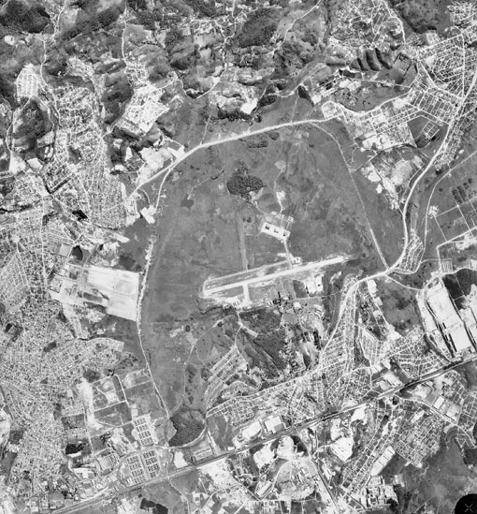

Figura 1. Foto aérea de 1976 com o antigo traçado da Estrada Guarulhos-Nazaré Paulista

O Município de Guarulhos já sofre com esse mesmo efeito pela presença das rodovias Presidente Dutra, Fernão Dias e Ayrton Senna e tem, na barreira física do aeroporto, um agravamento desses problemas.
2. são amplamente conhecidos os efeitos secundários desse impacto (barreira urbana) que geram deseconomias e efeitos sobres as condições de saúde da população. Estes atingem praticamente toda a população com incidência maior sobre as comunidades localizadas no entorno o Aeroporto: perda de tempo nos deslocamentos, congestionamentos, aumento de despesa com combustíveis, aumento dos gastos púbicos nos serviços de manutenção e conservação viária e na gestão do trânsito, desconfortos e outras deseconomias urbanas, alem de outros efeitos nas saúde das populações, especialmente stress.
Outra conseqüência importante está no desestímulo e até na dificuldade de implantação de atividades econômicas relacionadas ao aeroporto como já foi abordado no item anterior. Não se pode pensar num aeroporto capaz de cumprir efetivamente o papel de pólo de desenvolvimento econômico sem a existência de uma malha viária capaz de propiciar uma mobilidade urbana necessária para a sua viabilização.

3. são atingidos também, pela barreira urbana, os moradores que são obrigados a contornar por transporte coletivo a barreira física do aeroporto. Segundo dados do plano diretor de transportes municipal (Plano de Reestruturação dos Serviços de Transportes Coletivos de Guarulhos) existe maior incidência de viagens da região Nordeste do município para o centro da cidade, onde chegam a alcançar o índice de 700 habitantes por hora. Os bairros mais atingidos pela “barreira física” estão localizados ao Norte do aeroporto (Seródio, Haroldo Veloso, Pq. Santos Dumont, Lavras, Jd. Fortaleza, cidade soberana e Ponte Alta etc.).

4. para mitigar os efeitos da “barreira física” criada é necessário implantar medidas, tanto no sistema viário como no transporte público. No viário é necessário contar com um sistema muito mais eficiente que seja capaz de propiciar ao mesmo tempo, uma maior fluidez e desempenho ao sistema viário que contorna o empreendimento, permitido desse modo uma melhoria para trânsito local, alem de propiciar uma ligação mais eficiente com a via Dutra.

5. com relação ao transporte público é preciso assegurar que os bairros da zona Norte tenham condições de realizar seu deslocamento com maior facilidade, mediante o atendimento das demandas existentes, imprimindo uma racionalização das viagens da região, contribuindo para o fortalecimento dos centros existentes, sem constituir um mecanismo de indução para expansão urbana no sentido Norte, onde estão localizadas as áreas protegidas e produtoras de água, de acordo com as diretrizes do Plano Diretor do Município.

MEDIDAS PROPOSTAS:

- para o sistema viário as medidas deverão contemplar três projetos (Figura 2):
- readequação viária das ruas Itaparantim e Bela Vista do Paraíso, nas regiões do Jardim Presidente Dutra e Jardim Cumbica, interligando a futura Marginal do Baquirivu-Guaçu com a Avenida João Paulo I. (a Prefeitura de Guarulhos já possui um projeto funcional prevendo pequenas desapropriações, recuperação do pavimento, melhoria no sistema de drenagem e sinalização horizontal e vertical);
- ampliação e melhoria no sistema viário formado pela Av. Papa João Paulo I e Av. Monteiro Lobato (continuidade do corredor formado pelas essa duas vias que contornam o aeroporto no setor Sul)
- implantação de segmento da Jacu – Pêssego entre a av. Papa João Paulo I até a rodovia Presidente Dutra.
A implantação desse sistema, no seu conjunto, propiciará também uma maior fluidez para o transporte de carga entre o Aeroporto e o Porto de Santos, além de contribuir para a criação de um eixo de desenvolvimento econômico e social que tem, no seu traçado, um fator indutor determinante.
b. construir um terminal de passageiros (Terminal São João) localizado no bairro de mesmo nome, destinado a atender as demandas de transportes coletivos existentes como parte integrante da rede interligada de terminais previstos no plano de reestruturação do serviço de transporte coletivo de Guarulhos.

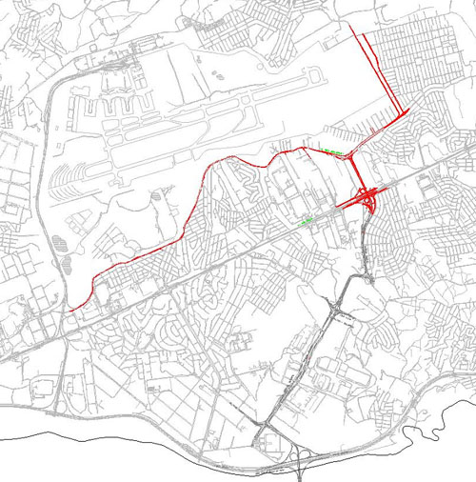

Figura 2. Proposta ampliação e melhoria viária nas avenidas Monteiro Lobato, Papa João Paulo I, e readequação viária das ruas Bela Vista do Paraíso e Itaparantim e ligação com a Rodovia Presidente Dutra.

5.3 Sistema de drenagens e enchentes

Na avaliação que o TAC faz sobre o sistema de drenagem é praticamente ignorado o papel desempenhado pela implantação do aeroporto na formação de áreas inundáveis:

- no TAC e no próprio EIA é apresentada uma descrição genérica sobre as intervenções realizadas no rio Baquirivu-Guaçu e seu afluente Cocho Velho, durante a construção do aeroporto. Apontam também, a influência da impermeabilização da bacia causada pela expansão urbana. Registram ainda o aumento de vazões no Rio Baquirivu-Guaçu devido às obras de canalização no vizinho município de Arujá, assim como, o reflexo deste aumento de escoamento no seu afluente Cocho Velho que passa sob as duas pistas do aeroporto, colocando em risco a operação das aeronaves durante o período das chuvas intensas, como já ocorreu em 1999.
Todos estes fatores seriam responsáveis pela ocorrência de enchentes, particularmente nas cabeceiras da pista dentro da própria propriedade do aeroporto, revelando a presença de um impacto “negativo e permanente”.
Esta mesma avaliação dos impactos apresentada no TAC contradiz totalmente com o conteúdo das medidas apresentadas para o seu enfrentamento: inicialmente, indica como Medida Proposta o compromisso da Infraero em elaborar um estudo que permitisse avaliar a contribuição real do Aeroporto. O estudo contratado concluiu que o aeroporto não influiu em qualquer tipo de enchente no rio Baquirivú-Guaçu devido a sua área ocupada, uma vez que os canais e reservatórios do Aeroporto servem como piscinões, amortecendo as enchentes no rio Baquirivu-Guaçu.

- o TAC e o estudo realizado pela Infraero não abordam todos aos fatores responsáveis pelas enchentes provocadas pelas intervenções nos cursos d’água e pelo intenso aterramento da área utilizada pelo Aeroporto, e mesmo àqueles apresentados com relação a impermeabilização do terreno, não são analisados de forma adequada. Na realidade o passivo ambiental criado no sistema de drenagem, devido a implantação do aeroporto, é constituído fundamentalmente por três tipos de impactos:

- supressão da várzea;

- retificações e canalizações dos cursos d’água;

- impermeabilização da atual superfície do terreno do aeroporto.

5.3.1 Supressão da várzea

Constituem os impactos causados pela eliminação dos brejos, lagos e demais terrenos inundáveis que exerciam a função de amortecimento das águas da bacia hidrográfica nos períodos de cheias.
Fotos aéreas mais antigas e estudos já realizados na região mostram que o terreno ocupado pelo aeroporto, nas suas condições naturais e originais era constituído por uma extensa planície aluvial com declividade em média inferior a 0,2%, contendo diversas lagoas, zonas alagadiças e terrenos mal drenados (Estudo de Impacto Ambiental – EIA do Aeroporto Internacional de Guarulhos/ apresentado em 1992 e retirado posteriormente).
A área utilizada pelo aeroporto representa a porção mais larga da planície do rio Baquirivu-Guaçu, na sua margem esquerda e o terreno original tornava-se sujeito a inundações e alagamentos freqüentes (EIA/92, citado). Parcela significativa das águas fluviais que chegavam a planície aluvial pelo Rio Baquirivu-Guaçu ficavam armazenadas nos terrenos mais baixos durante o período das cheias, fluindo posteriormente, de forma lenta em direção ao Rio Baquirivu-Guaçu.
As modificações introduzidas pelas obras do aeroporto mediante o aterramento das porções mais baixas da planície aluvial, promoveram uma profunda alteração nas condições de acomodação das águas.
Em vários documentos e estudos são identificadas as conseqüências dessas modificações:
- nos trabalhos realizados pelo DAEE na Bacia do Baquirivú-Guaçu (Diagnóstico Geral e Ações Recomendadas/Plano Diretor de Macrodrenagem da Bacia Hidrográfica do Alto Tietê, Fevereiro/2.002) - entre os fatores citados como responsáveis pelas inundações do Baquirivú, provocados pela implantação do Aeroporto, consta à execução do aterro na planície aluvionar, que provocou uma maior impermeabilização e eliminação de área de várzea de 1km2, cujo potencial de acumulação era de 500.000m³. Este valor refere-se unicamente a conformação de uma faixa com cerca de 1km de largura, que acompanha o talvegue do rio Baquirivu-Guaçu, principalmente no trecho em que atualmente se desenvolve a Rodovia Helio Smidt (conforme estudo citado). Segundo este mesmo estudo a planície aluvial na porção ocupada pelas instalações aeroportuárias. nas suas condições originais possuía uma área superficial de 19,63 Km2 e com as obras do obras do Aeroporto foi necessário executar escavações de elevações, troca de solos e execução de aterros para a elevação do terreno, envolvendo uma área de 13,64 km², correspondendo a 70% de toda a sua área;

- o próprio EIA no capítulo 3 (Volume 2): Diagnóstico da Área Diretamente Afetada, Cobertura Vegetal - registra a presença de uma várzea do Rio Baquirivu-Guaçu, onde originalmente ocorria uma vegetação de caráter hidrófilo (campos e matas de várzea), atualmente intensamente antropizada, tanto pela ocupação urbana como pela implantação do Aeroporto. Dentro da atual área do aeroporto, ainda segundo o EIA, são encontradas porções remanescentes de brejos e campos úmidos, cuja área total é de 146.500m². É importante registrar que a área inundável, não se restringe unicamente aos terrenos cobertos por esta vegetação úmida, uma vez que os transbordamentos podem extrapolar os seus limites.

A rigor os terrenos efetivamente inundáveis ocupam mais de um dos terraços (patamares), pois são submetidos a transbordamentos aqueles com cotas mais baixas. A extensão da área inundável ou o numero de terraços afetados dependem da intensidade das precipitações que ocorrem na bacia hidrográfica.
Dados levantados pela Prefeitura de Guarulhos, procurando avaliar toda a extensão dos terrenos que exerciam o papel de acomodação de cheias, indicaram que o rio Baquirivu-Guaçu apresentava feições meandrantes, que serpenteavam no meio da planície. Estes dados levantados a partir de plantas topográficas, elaboradas a partir de fotos aéreas de 1971, acusaram regiões planas e baixas passíveis de inundação com área próxima a 7 km², nos terrenos ocupados pelo Aeroporto, com potencial de acumulação aproximado de 2. a 3 milhões de metros cúbicos.
Na avaliação da capacidade de represamento das águas é preciso lembrar que o sítio aeroportuário ocupa cerca de 40% de toda a planície aluvionar do Baquirivu-Guaçu, além de 10km de áreas planas ao longo de sua margem esquerda. Com a implantação do aeroporto foi alteada toda a margem esquerda deste rio, composta de áreas originalmente alagáveis, de tal modo, que as águas acumuladas foram deslocadas para a margem oposta (exceto no caso do Cocho Velho).
O mapa de inundações, elaborado pela Prefeitura de Guarulhos (PMG/2.002), contém as atuais áreas submetidas às enchentes mais freqüentes na área urbana do Município, servindo como referência para avaliação dos impactos no sistema de drenagem. Este mapa mostra como as áreas inundáveis foram “empurradas” para a periferia da área ocupada pelo aeroporto, com intensidade maior para a margem direita do Baquirivu-Guaçu. Com a elevação do nível do terreno original, os córregos Cocho Velho e Baquirivu-Mirim, não encontraram mais as suas várzeas de acomodação, fazendo que as águas fluviais constituíssem áreas inundáveis próximas à divisa do aeroporto chegando, inclusive, a produzir alagamentos, até em cotas mais elevadas como as cabeceiras das pistas, registradas em 1999.

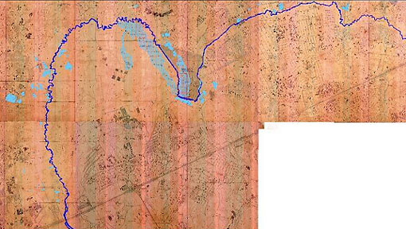
Figura 3.

Levantamento aerofotogramétrico executado por Vasp aerofotogrametria S.A. com o traçado original do
Rio Baquirivu-Guaçu

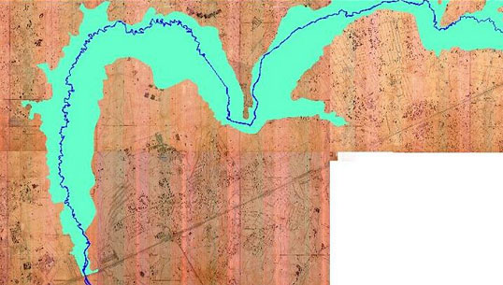
Figura 4.

Levantamento aerofotogramétrico executado por Vasp aerofotogrametria S.A. com o traçado original do
Rio Baquirivu-Guaçu e área potencialmente alagada.

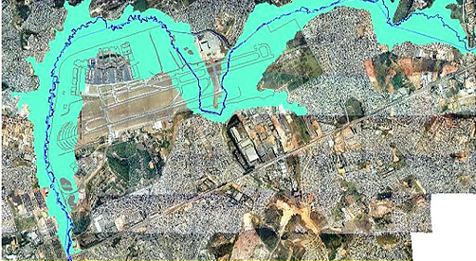
Figura 5.
Configuração do Rio Baquirivu-Guaçu antiga e atual, com áreas potencialmente alagadas, sobrepostas ao levantamento aéreofotogramétrico de outubro/93 e junho/94

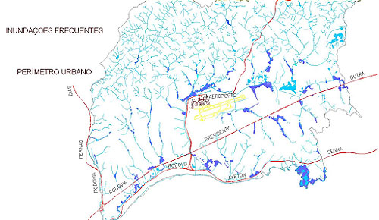

Figura 6. Mapa de inundações freqüentes realizado pela Prefeitura por intermédio de levantamento topográfico em campo.

5.3.2. Retificações e canalizações de cursos d’água

Com a implantação do Aeroporto na década de 80, efetuou-se a retificação e canalização do curso inferior do rio Baquirivu-Guaçu, assim como do seu afluente da margem esquerda (córrego Cocho Velho e seu contribuinte o Baquirivu-Mirim). Segundo os estudos do DAEE (Bacia do Baquirivú-Guaçu - Diagnóstico Geral e Ações Recomendadas /Plano Diretor de Macrodrenagem da Bacia Hidrográfica do Alto Tietê, Fevereiro/2.002) a alteração da conformação meandrante original do rio Baquirivú–Guaçu por um canal de concreto com maior velocidade de escoamento, reduziu em aproximadamente 2Km o seu curso, abreviando o tempo de concentração da bacia hidrográfica em cerca de 7%, aumentando conseqüentemente os picos de vazão nesta magnitude, agravando as inundações a jusante do trecho retificado..
As canalizações e retificações dos córregos Baquirivu–Mirim e Cocho Velho desviaram os cursos originais, produzindo novas conformações geométricas, particularmente, na forma de um “cotovelo” próximo à divisa com o aeroporto e com uma formato curvilíneo dentro do terreno da Infraero, produzindo reduções de velocidade de escoamento das águas, figura 7.
A Prefeitura Municipal de Guarulhos já entregou à Infraero dois relatórios contendo avaliações mais detalhadas e um conjunto de propostas para enfrentar as enchentes da bacia do córrego Cocho Velho e no Jardim Presidente Dutra, ao longo da rua Bela Vista do Paraíso, próximo à divisa Leste do Aeroporto. O relatório do Cocho Velho foi elaborado a partir das enchentes que atingiram os bairros Jardim Parque das Nações, Vila Aeroporto e Cidade Parque São Luiz, na região de Cumbica, no dia 23 de janeiro passado (seguem cópias dos relatórios em anexo).

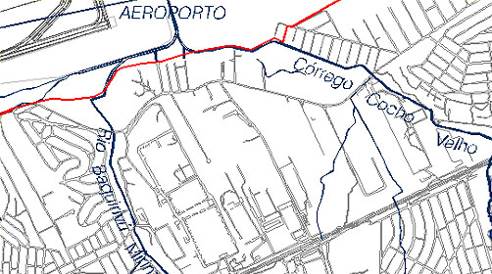

Figura 7. Deflexão dos córregos Baquirivu-Mirim e Cocho Velho

5.3.3 Impermeabilização da atual superfície do aeroporto

Envolve fundamentalmente a contribuição das águas pluviais, captadas na atual superfície da área do aeroporto, que se dirigem para o Baquirivú.
A execução do aterro na planície aluvionar, além de eliminar uma porção significativa da várzea, como já foi visto, tornou os terrenos muito mais impermeáveis, contribuindo para o aumento das vazões contribuintes para o rio Baquirivu-Guaçu.
Pelos estudos apresentados pela Infraero (Diagnóstico de Drenagem da Bacia do Baquirivu-Guaçu, Infraero, janeiro/2.004), o valor obtido pela impermeabilização do solo é de 212.000 m3. No entanto, mesmo assim, estes quantitativos apresentados no estudo da Infraero, precisam ser melhor analisados: as duas lagoas que cumpririam a função de armazenamento das águas, tem capacidade de retenção das águas pluviais muito reduzidas, insignificante mesmo, diante das águas recebidas no terreno do aeroporto, uma vez que foram projetadas para o tratamento de esgotos. Os canais de escoamento das águas pluviais, que captam as águas em toda a área do aeroporto, conduzindo-as para o rio Baquirivú, também não foram projetados para funcionar como bacias de contenção, figura 8.

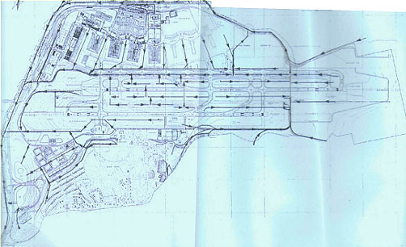
Figura 8. Esquema dos canais na área do Aeroporto.

5.3.4 A área ocupada pelo aeroporto e a bacia hidrográfica do rio Baquirivú-Guaçú

A área utilizada para a implantação do aeroporto, exerce uma função natural estratégica na bacia hidrográfica do rio Baquirivu-Guaçu, na medida que cumpre a função de amortecimento das águas provenientes de toda a sua área de captação, como já foi visto. Existe, portanto, uma tendência natural dos terrenos baixos e planos do aeroporto voltarem a cumprir a função de acomodação das cheias da bacia. A porção de área de várzea natural, remanescente neste trecho do rio Baquirivú, é de apenas 30%, portanto, insuficiente para acomodar todas as águas para ela direcionada.
Com a ampliação futura do aeroporto esta tendência tenderá a ser agravar. Ao não conseguir acomodação nestes terrenos baixos que restaram (Várzeas da região das Malvinas, figura 9), tenderão a ocupar os espaços mais baixos à jusante e possivelmente mesmo as cotas mais elevadas, dentro do sítio aeroportuário, constituindo futuras áreas inundáveis, repetindo em outro local o drama que atualmente ocorre na Av. João Jamil Zarif.
A função de acomodação que as várzeas exercem numa bacia hidrográfica ocorre de um modo geral, em qualquer planície aluvionar, mas que no terreno ocupado pelo aeroporto, assume uma característica muito peculiar:

- a distribuição da rede de drenagem do rio Baquirivú tem uma conformação direcionada de forma convergente para a área de sua planície aluvionar, ocupada em parte pelo aeroporto. Deste modo, os fluxos dos contribuintes do rio Baquirivu-Guaçu tendem a se concentrar nesta planície, com maior presença na sua margem esquerda;

- os contribuintes do Baquirivú, possuem declividades longitudinais bastante acentuadas e que sofrem um abrandamento relativamente brusco, quando chegam na porção ocupada pela planície aplainada.

Todas estas características tendem a reforçar e ampliar a função de acomodação exercida pelas várzeas, atualmente, aterradas pelo Aeroporto.
Ou seja, o terreno ocupado pelo sítio aeroportuário sempre exigirá uma atenção especial, nas questões relacionadas à drenagem, sob risco do empreendedor ser surpreendido por graves problemas, que poderão dificultar a própria operação do aeroporto.

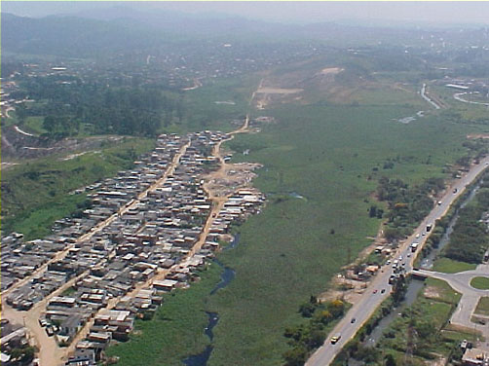
Figura 9. Região das Malvinas, ao centro remanescente de várzea existente e a direita a avenida Jamil João Zarif.

5.3.5 Questões a serem avaliadas

Os dados descritos e analisados com relação à drenagem mostraram que os impactos gerados pela implantação do aeroporto são bastante significativos, exigindo uma avaliação mais detalhada e precisa, capaz de incorporar os fatores aqui abordados. É

importante considerar os estudos já realizados pelo DAEE na Bacia do Baquirivú, que propuseram dois reservatórios de amortecimento nas margens do rio Baquirivú (Lavras e Bonsucesso), com capacidade de 0,9 milhão de metros cúbicos. Mesmo correspondendo a reservatórios de porte, totalizam valores muito inferiores aos estimados pela Prefeitura de Guarulhos, da ordem de 2 a 3 milhões de metros cúbicos.
Além destes dois reservatórios é necessário implantar estruturas de armazenamento na bacia do Cocho Velho, com prioridade para aqueles propostos à montante, conforme relatório já entregue pela Prefeitura à Infraero no mês de abril passado (relatório de Avaliação da Sub-bacia do Cocho Velho, abril/2004) e canal de escoamento ao longo da rua Bela Vista do Paraíso, também já entregue pela Prefeitura (Presidente Dutra - Relatório Sobre Intervenções Hidráulicas, abril/ 2.004).

MEDIDAS PROPOSTAS:

- compensar os impactos provocados pela supressão da várzea em função das obras do aeroporto cujo valor estimado é de 2 a 3 milhões de metros cúbicos de potencial de acumulação;
- os estudos realizados pelo DAEE na Bacia do Baquirivú-Guaçu (Diagnóstico Geral e Ações Recomendadas/Plano Diretor de Macrodrenagem da Bacia Hidrográfica do Alto Tietê, Fevereiro/2.002) propõem um conjunto de reservatórios de contenção (piscinões) que poderão ser utilizados como medidas compensatórias;
- além dos reservatórios de contenção propostos deverão incluídas nas medidas compensatórias as obras de canalização destinadas a permitir um escoamento equilibrado das vazões afluente e efluente aos reservatórios;
- implantar o canal de escoamento ao longo da rua Bela Vista do Paraíso;
- compensar os impactos gerados pela redução do tempo de concentração da bacia em decorrência das obras de canalização;
- incluir na implantação dos reservatórios de contenção (piscinões) os custos de manutenção e operação.

5.4 Exploração de águas subterrâneas, abastecimento de água e esgoto sanitário

5.4.1 águas subterrâneas

Os documentos apresentados pelo empreendedor para o Termo de ajustamento de Conduta - TAC, contem uma abordagem superficial com relação a exploração de águas subterrâneas na medida que não apresenta uma avaliação da situação atual, assim como não propõe medidas para enfrentar os problemas existentes:

- segundo o EIA (Item 4.9.2, abastecimento de água), atualmente o Aeroporto é inteiramente abastecido por oito postos artesianos tubulares profundos,localizados em sua área patrimonial que operam no máximo 12 horas por dia, fornecendo cerca de 2700 m³ dia. Nesse mesmo documento

contem uma tabela (quadro 1.20) com a relação de poções existentes que registram um rebaixamento da superfície potenciométrica do aqüífero desde 1987 até o final de março de 2001. A tabela acusa rebaixamentos acima de 55 metros e uma média próximo a 36 metros. Esses dados de rebaixamentos são preocupantes uma vez que podem indicar a existência de sérios riscos de exaustão do aqüífero por excesso de bombeamento.

- sabe-se que a água subterrânea explorada no município de Guarulhos na Bacia do Baquirivú-Guaçu provem de dois sistemas de aqüíferos com características distintas: o aqüífero sedimentar São Paulo formado por depósitos de idade Terciária e Quaternária, permeável por porosidade granular, e o aqüífero fraturado cristalino essencialmente permeável por porosidade de fissuras. Entre esse dois o aqüífero sedimentar tem-se mostrado mais produtivo e esta condição e mais favorável ainda na área do Graben do Baquirivú que pode ter águas acumuladas nas fraturas e fissuras das rochas cristalinas. Os poços da Infraero estão localizados dentro dessa faixa mais produtiva.

- um estudo mais completo e abrangente sobre os aqüíferos da região de Guarulhos foram realizados em 1996 (Estudo do Potencial Hidrogeológico da Bacia Hidrográfica do rio Baquirivú–Guaçu, \municípios de Guarulhos, Arujá – SP, Diniz, H. Tese de doutoramento IG/USP). Esse estudo mostra que embora o aqüífero sedimentar apresenta uma elevada permeabilidade e capacidade de armazenamento, porém, com áreas de recargas restritas devido a presença de camadas argilosas próximas a superfície que dificultam a água superficial infiltrar e atingir as camadas aqüíferas inferiores. Esta situação foi ainda mais prejudicada devido a grande área ocupada pelas pistas do aeroporto, aterrada com argilas compactadas revestidas com brita e coberta com asfalto... No entanto, esse estudo foi feito a mais de oito anos exigindo, portanto, uma atualização e analise das condições atuais de exploração das águas subterrâneas, considerando o grande número de poços perfurados a partir de 1996 até o presente momento. É importante destacar que esses estudos não podem ter um caráter localizado, devendo ter uma abrangência em toda a Bacia do Baquirivú de modo a permitir um entendimento mais completo das suas condições hidrogeológias e do significado dos rebaixamentos constatados nos poços existentes.

- ainda não se sabe exatamente a quantidade de poços existentes na Bacia do Baquirivú. Em Guarulhos a água subterrânea é explorada principalmente para abastecimento público municipal, industrial e para suprimento das atividades do aeroporto. Não se pretende, naturalmente, em tese, negar o direito do aeroporto, ou de qualquer outro usuário, de utilizar o aqüífero subterrâneo para suprimento de suas necessidades. Há entretanto um impacto deste uso o sistema público de abastecimento de água cabendo tornado-se importante lembrar os fundamentos da Política Nacional dos Recursos Hídricos instituída pela Lei federal nº 9433/97, estabelece: em situações de escassez, o uso prioritário dos recursos hídricos é o consumo humano e dessedentação de animais. Não se pode ignorar quem em toda a região da Bacia do Alto Tiete onde está instalado o aeroporto existe uma extrema escassez hídrica e que a disponibilidade hídrica é de apenas 200m³/hab.ano, portanto, muito abaixo do limite de 1000m³/hab.ano determinado pela Organização Mundial de Saúde para enquadramento na situação de escassez real. Esta situação mostra como não se pode dispensar nenhuma fonte de suprimento, e que é essencial implementar medidas de controle da exploração que assegure a continuidade de uso da água subterrânea em moldes sustentáveis.

MEDIDAS PROPOSTAS:

- propomos que o empreendedor financie um estudo destinado a avaliar o potencial dos aqüíferos da Bacia do Baquirivú-Guaçu envolvendo um cadastramento de poços, áreas de recarga natural, fontes de poluição, analise de vazões, rebaixamentos da superfície potenciométrica e parâmetros hidrogeológicos, cujo roteiro e metodologia deverá ser definida pela Câmara Técnica de Mananciais do Sub Comitê Alto Tietê Cabeceiras. O objetivo do estudo é obter elementos para elaboração de um Plano de Desenvolvimento de Proteção Ambiental – PDPA, para a gestão das águas subterrâneas no Município de Guarulhos e Arujá;

- a partir da conclusão dos estudos propostos no item anterior a Infraero participar de grupo de trabalho composto por entidades representativas de usuários de águas subterrâneas coordenado ela pela Câmara Técnica de Mananciais do Sub Comitê Alto Tietê Cabeceiras para implementação do PDPA proposto.

5.4.2 Abastecimento de água e esgotamento sanitário

Com relação ao Abastecimento de água e o esgotamento sanitário impactos significativos que não foram abordados nos documentos do TAC e nem no EIA precisam ser compensados:

- o primeiro diz respeito aos efeitos da barreira física do sitio aeroportuário nos sistemas de abastecimento de água do Município, cujos custos são repassados para a sua população. A presença do aeroporto no centro geográfico do Município dificulta a sua a transferência entre os setores de abastecimento. Atualmente, cerca de 67% de toda água disponibilizada ao município provêm do Sistema Cantareira, cuja entrada se dá através do reservatório de Gopoúva. Para que essa água possa ser aduzida para a região dos bairros do São João, Lenise, Lavras ou Bonsucesso, operação por vezes necessária, principalmente nos períodos de estiagem, quando diminui a produção do Sistema Produtor do Tanque Grande, é preciso contornar todo o

Aeroporto. Da mesma forma e pela mesma razão, enviar água dos setores Cumbica ou Pimentas para os bairros localizados na porção leste do território guarulhense demanda dispendioso esforço, como fica fácil perceber pela breve análise da figura 10.

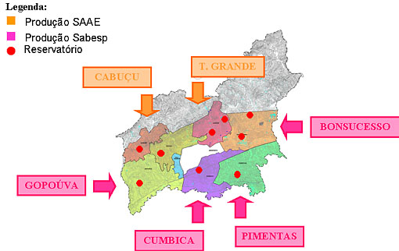

Figura10. Impacto provocado pela área do aeroporto no sistema de abastecimento de água

b) assim como no sistema de distribuição de água, a presença física aeroporto também gera impacto no sistema de esgotamento sanitário. Segundo o Plano Diretor de Tratamento dos Esgotos da Região Metropolitana de São Paulo – COPLADES, os esgotos de Guarulhos deverão ser conduzidos e tratados nas Estações de São Miguel e Parque Novo Mundo, através de unidades (lineares e localizadas) a serem construídas e operadas pela Companhia de Saneamento Básico do Estado de São Paulo – SABESP. Para que os esgotos gerados nas regiões de Bonsucesso, Lavras e São João possam ser tratados na ETE São Miguel há necessidade de se contornar boa parte do sítio aeroportuário, vencendo-se elevações altimétricas inexistentes - admitindo-se o seu caminhamento natural - conforme pode ser visualizado na figura 11.

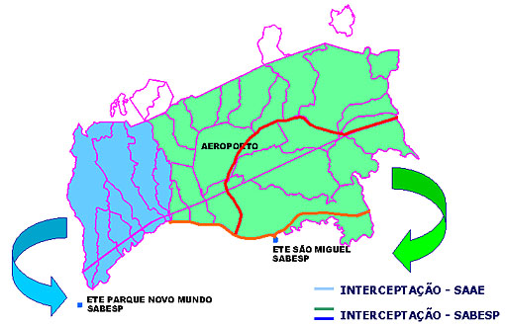
Figura 11. Impacto da área do aeroporto no sistema de esgotamento sanitário.

Essa situação condição afeta sensivelmente os custos de implantação, operação e manutenção do sistema de tratamento de esgotos do município, com duas conseqüências diretas:
- necessidade de aporte de maiores recursos por parte do poder público;
- reflexo sobre a tarifa cobrada dos usuários.
- reuso da água visando a redução do consumo da água subterrânea. Segundo estimativas do Plano Diretor do Sistema de Abastecimento de Água do Município de Guarulhos, concluído em dezembro de 2003, a demanda máxima diária de água para o próximo ano é de 4.812 l/s, chegando a 5.329 l/s em 2025. A oferta atual é de cerca de 3.660 l/s, dos quais 3.240 (88,5%) provenientes da SABESP, 300 l/s (8%) de mananciais superficiais próprios e os restantes 120 l/s (3,5%) de poços profundos. Esses dados constituem um alerta sobre a necessidade de se implantar medidas alternativas para abastecimento de água, e deste modo reduzir significativamente a exploração do aqüífero subterrâneo. O documento do TAC destaca as limitações técnicas e econômicas de uso da água subterrânea com risco de torna-lo esgotável. Portanto, as medidas de reuso de esgotos tratados para fins não potáveis constituí uma medida que deve ser implementada imediatamente, com ações previstas tanto no TAC como no EIA a fim de permitir o atendimento das demandas atuais e futuras do aeroporto. As praticas de reuso não potável elencados no texto do TAC (alimentação de torre de refrigeração, descargas sanitárias, lavagens de pisos e pátios, utilização de águas pluviais coletadas nas pistas, telhados e coberturas das edificações, etc.) devem compor um programa com medidas mitigadoras e compensatórias. Nesse programa deverá constar também o tratamento dos esgotos como principal insumo para produção de água de reuso. Considerando a necessidade de mitigar e compensar tanto os impactos decorrentes do uso da água subterrânea, como do efeito barreira descrita anteriormente, a Prefeitura propõe que seja tratada também, parte dos esgotos gerados no Município, proporcionalmente ao ônus dos impactos causados a cidade. Essa medida poderia ser viabilizada pela implantação de uma estação de tratamento destinada a receber os esgotos provenientes de sub-bacias localizadas próximas ao sitio aeroportuário. Com essa medida a água não potável gerada pelo reuso poderia suprir necessidades industriais, e deste modo, também, contribuir para a redução do uso das águas do manancial subterrâneo. Trata-se, portanto, de uma medida de grande alcance social, pois propiciaria uma maior disponibilidade de água potável para o sistema público, mediante a substituição de parte do uso da água subterrânea pela de reuso, pelas indústrias, alem de, assegurar a Infraero maior segurança e confiabilidade na exploração do aqüífero subterrâneo. A figura 12 ilustra uma possível forma de arranjo para o sistema proposto, contemplando também a instalação da unida de tratamento de esgotos, possível gerador do insumo para produção de água de reuso.

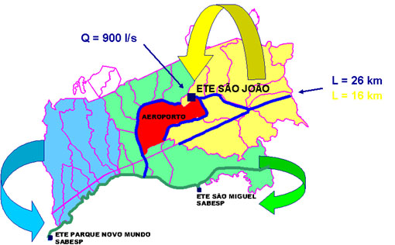
Figura 12. Alternativa de arranjo para implantação de unidade de tratamento de esgotos e de sistema de reuso para mitigação e compensação dos impactos produzidos pelo Aeroporto sobre os sistemas públicos de abastecimento de água e esgotamento sanitário.

MEDIDAS PROPOSTAS:

- compensar os impactos gerados pela presença da barreira física da área do aeroporto no sistema de abastecimento de água e de esgotamento sanitário mediante avaliação dos seus custos e conseqüências;
- a Infraero deverá implantar programa de reuso das águas para fins não potáveis destinados a atender usos variados tais como: alimentação de torres de resfriamento, descargas sanitárias, lavagens de pisos, utilização de águas pluviais coletadas e reuso de esgotos tratados, com ações atividades e prazos programados.
- implantar estação de tratamento de esgotos capaz de receber os efluente do aeroporto e esgotos proveniente de sub-bacias próximas ao sitio aeroportuário associado ao reuso de águas para fins não potáveis como forma de reduzir o consumo de água subterrânea disponibilizando-a em maior quantidade para o consumo humano.
(A responsabilidade da implantação de todas as medidas elencadas é da Infraero)

5.5 IMPACTO RELACIONADO À EMISSÃO DE RUÍDO PELAS AERONAVES

A Infraero estabeleceu uma curva de ruído para o aeroporto que define as áreas submetidas ao impacto negativo provocado pelo ruído das aeronaves. Considerando que o aeroporto, como não poderia deixar de ser, está cada vez mais próximo à mancha urbana, estes impactos devem ser criteriosamente avaliados. Até porque as residências e equipamentos públicos que ficam abrangidos por esta curva devem ser removidos ou adequados para que o impacto seja devidamente mitigado.
O EIA apresenta um estudo dos efeitos de ruído baseado em medições de campo e simulação, com base em modelo matemático, da situação futura, com a ampliação do aeroporto.
Este é um exemplo onde houve falha no diagnóstico, de modo que para corrigi-las, é preciso realizar a coleta de dados de ruído também no período noturno, já que, aparentemente, ela só foi realizada no período diurno. Por outro lado, o número de medições é aparentemente muito reduzido considerando a dimensão da área influenciada pelo ruído.
Considerando que os dados coletados nas medições serão utilizados na simulação do ruído futuro por meio de um modelo matemático, não basta extrapolar essas medidas e estimar que à noite, o impacto será maior. É preciso quantificar esse impacto para subsidiar a proposição das adequadas medidas mitigadoras.
Mesmo assim, conforme consta do EIA “as medições realizadas no período diurno revelaram que em todos os pontos medidos ocorre ultrapassagem do padrão legal (NBR 10.151), que determina o limite de 50 decibéis – entre 57 e 72 decibéis de Leq, especialmente para escolas e hospitais.”
Nesse sentido a simulação a ser reelaborada deve permitir, ainda, a visualização gráfica, por meio do traçado, em planta, de curvas de “iso-ruído”, a partir do aeroporto, definindo onde ocorrerão os impactos e qual a intensidade.
Estas curvas devem ser comparadas com a curva da Infraero resultando em uma única curva de ruído que reflita efetivamente as regiões afetadas negativamente pela emissão do ruído decorrente das operações do Aeroporto.
A avaliação dos impactos relativos à emissão de ruído deve se realizada considerando, ainda, a cumulatividade do impacto decorrente da ampliação do aeroporto.
A avaliação dos impactos negativos sobre a população deve ter por base os limites definidos na legislação e normas técnicas vigentes para o assunto (Resolução CONAMA 01/90, Normas ABNT 10.151 e 10.152, Portaria do Ministério da Saúde 92/80).
A norma NBR 10.151 – Avaliação do Ruído em Áreas Habitadas Visando o Conforto da Comunidade, revisão de 2000, considera recomendável, para conforto acústico, os níveis máximos de ruído externo conforme expostos a seguir:

Limites de Ruído conforme NBR 10.151
Tipos de áreas | Diurno | Noturno
Áreas de sítios e fazendas | 40 | 35
Área estritamente residencial urbana ou de hospitais ou de escolas | 50 | 45
Área mista, predominantemente residencial | 55 | 50
Área mista, com vocação comercial e administrativa | 60 | 55
Área mista, com vocação recreacional | 65 | 55
Área predominantemente industrial | 70 | 60
Obs.: Caso o nível de ruído preexistente no local seja superior aos relacionados nesta tabela, então este será o limite.

Esta última observação, constante da Norma, remete à necessidade de se avaliar os efeitos cumulativos – pois o ruído da operação do aeroporto atual vai ser o background para avaliação dos efeitos do ruído decorrentes da ampliação. Como o impacto decorrente da operação das instalações atuais nunca foi medido ou mitigado, a avaliação a ser realizada deve separar esses dois momentos do impacto sob pena de penalizar mais uma vez a população que já sofre este impacto.
O efeito do ruído no meio ambiente pode se manifestar de diversas maneiras, variando desde a perda (parcial ou total) de audição até perturbação no desenvolvimento de uma certa atividade humana, exercendo grande influência nas causas do “stress”. Considera-se que existe um problema de ruído quando este começa a interferir nas atividades humanas.
Considerando-se a presença de escolas e hospitais, principalmente, em áreas críticas de ruído, a avaliação do impacto do ruído na comunidade deve incluir pesquisa em hospitais, serviços de saúde e escolas, buscando-se o histórico de perturbações relacionadas ao excesso de ruído, a partir da operação do aeroporto.
A partir dessas avaliações devem ser propostas medidas mitigadoras adequadas que devem, necessariamente, incluir:

- Proteção acústica de equipamentos urbanos (escolas, hospitais, etc);
- Alterações operacionais: proibição de tráfego de aeronaves ruidosas em determinados períodos, mudança da zona de aproximação e decolagem, conforme o horário e direção do vento, entre outras variáveis. O projeto da nova pista deve necessariamente contemplar essa flexibilidade operacional.
- Desapropriação e relocalização de residências e atividades (como alternativa caso não seja possível implantar medidas mitigatórias).

O Plano de Monitoramento do Ruído Aeronáutico proposto pela Infraero serviria, então, não para a fase de diagnóstico e nem de avaliação dos impactos, mas, para verificar a efetividade das medidas mitigadoras adotadas, bem como, para subsidiar ajustes e reformulações nessas medidas.
As alegações constantes do EIA de que na área abrangida pelas curvas de ruído não deveria haver edificações não justificam a não adoção, por parte da Infraero das necessárias medidas para mitigar os impactos relacionados ao ruído.
Conforme Paulo de Bessa Antunes (2002) a indústria atrai o operariado e forma, à sua volta povoações e aglomerados humanos, etc. O crescimento essas aglomerações urbanas, muitas vezes, cria condições de vida extremamente difíceis e prejudiciais à saúde dos operários, bem como, não raro, causa danos profundos ao meio ambiente.
Todo este conjunto de circunstâncias pode acarretar a absoluta impossibilidade técnica de manter a instalação industrial no local em que se encontra situada e, concomitantemente, assegurar níveis mínimos de salubridade e qualidade ambiental. Surge deste conjunto de fatos a questão de abr se existe, ou não, para a instalação industrial o direito adquirido de permanecer no local em que se encontra. A este direito se dá o nome de direito adquirido, pois a fábrica estava localizada antes daqueles que ocuparam seu entorno. Em assim sendo, os problemas não teriam sido causados pela instalação industrial mas, ao contrário, por aqueles que se dirigiram ao mencionado entorno. O Direito brasileiro rechaça a tese da pré-ocupação. E não reconhece a existência de tal direito.
Tanto o Decreto-lei 1413/75 como a Lei 6938/80 apresentam um importante conceito jurídico que é o do não reconhecimento ao direito adquirido de pré-ocupação do solo.
A ocupação existente em torno do Aeroporto está, em parte relacionada a ele e foi por ele induzida, além disso, a não desapropriação de moradias existentes antes da instalação do aeroporto, desvalorizou brutalmente esses imóveis, e terrenos inviabilizando a saída de seus moradores para outras áreas. Essa situação só será agravada com a instalação da ampliação a menos que haja uma proposta de mitigação efetiva dos impactos que poderá, em ultima instância, contemplar também desapropriação e relocação de atividades ou da população.
Cabe à Infraero realizar as avaliações que faltam e propor as medidas mitigadoras necessárias para que se possa avaliar a viabilidade ambiental do empreendimento proposto.
Outro impacto decorrente da emissão de ruído é a curva de ruído imposta pela Infraero que proíbe edificações em seu interior. Para as edificações existentes e que não serão desapropriadas esta medida reflete-se na proibição de realização de reformas e melhorias. Este é um impacto negativo que não foi mencionado e, portanto, não foi avaliado – o imóvel é desvalorizado, inviabilizando que o proprietário o venda e adquira outro. A se manter a zonas de ruído como propostas pela Infraero as comunidades e a PMG acabam assumindo enorme ônus.
A avaliação do impacto, sua mitigação e controle são de responsabilidade do empreendedor.

MEDIDA PROPOSTA:

Com relação ao TAC, a Prefeitura entende que os equipamentos públicos (escolas e postos de saúde, etc.), localizados dentro das curvas de ruído, de acordo com a Lei Municipal nº 4818/96, deverão ser submetidos a tratamento acústico pela Infraero.
(outras medidas deverão ser analisadas no EIA)

5.6 Desvalorização da Área no entorno do aeroporto

O documento do TAC (Situação Ambiental Atual) afirma que “não há impactos comprováveis sobre o valor das áreas de entorno do Aeroporto”, devido à presença significativa de ocupações ilegais (loteamentos irregulares e ocupações clandestinas), exceto as residenciais que se encontram numa situação legal.
O modo superficial como é tratada esta questão não permite uma caracterização do que realmente aconteceu na região, e conseqüentemente, avaliar os impactos gerados. E necessário identificar os bairros que eventualmente tenham sofrido valorização e aqueles que foram submetidos a uma desvalorização, cabe portanto, ao empreendedor apresentar informações mais detalhadas que contemplem uma analise de uso e ocupação do solo no entorno do empreendimento e nas zonas aeroportuárias, de acordo com a legislação em vigor; as interferências e os problemas gerados na cidade, principalmente nas atividades econômicas, e em especial nos equipamentos institucionais; (educação e saúde), habitação, devido à sugestão do Plano de Zoneamento de Ruído; as áreas sujeitas ao Plano de Zona e Proteção do Aeroporto, quanto aos gabaritos de altura e conseqüentemente sobre a perda do potencial construtivo, assim como aos usos sujeitas às restrições devido à proteção dos equipamentos de auxílio à navegação aérea e demais restrições aeronáuticas.
A partir da analise desses dados é possível avaliar valor da terra dos bairros do entorno do aeroporto e propor soluções mitigadoras e compensatórias cabíveis.

MEDIDA PROPOSTA:

Como não existem elementos no TAC que permitem uma caracterização dos bairros valorizados e desvalorizados caberá ao empreendedor apresentar estudo mais detalhado.

5.7 Impactos relacionados à disposição de resíduos sólidos

O EIA apresenta o Programa de Gerenciamento de resíduos sólidos como Programa Ambiental Corretivo. Cabe lembrar que a elaboração e implantação deste Programa é exigência da ANVISA para as instalações existentes (Resolução ANVISA 342/2002). O prazo para apresentação desse Plano à ANVISA venceu em setembro de 2003 para as instalações existentes. Portanto, é um passivo do Aeroporto atual e obrigação legal do empreendedor. Não é um Plano Ambiental Corretivo.
Por outro lado, a Infraero desenvolve um programa de coleta seletiva com condições de ser ampliado e conseqüentemente proporcionar uma maior abrangência social.

MEDIDA PROPOSTA:
Integrar o sistema de coleta seletiva desenvolvido pela Infraero aos projetos destinados a instituições sociais do Município, desenvolvidos pelo Fundo Social de Solidariedade;

5.8 Impactos sobre a qualidade do ar e seus efeitos na saúde da comunidade e na vegetação do parque estadual

O estudo sobre a qualidade do ar apresentado no TAC, contempla os seguintes compostos: Monóxido de Carbono (CO), Hidrocarbonetos (HC), Óxido de Nitrogênio (NOx), Óxido de Enxofre (SOx) e material particulado. Este estudo foi elaborado com dados obtidos de aeronaves, veículos e incineradores, que alimentaram um modelo de emissão de um Aeroporto localizado nos Estados Unidos. O Texto do EIA aborda o monitoramento da qualidade do ar, porém não apresenta nenhum dado baseado em emissões medidas do próprio Aeroporto. Portanto, faltam, efetivamente, dados, sobre a contribuição do Aeroporto na poluição do ar. Não basta estimar a porcentagem de contribuição do aeroporto na poluição urbana – é preciso avaliar os impactos cumulativos frete à capacidade de suporte do meio.
É necessário que os dados que irão alimentar o modelo de dispersão atmosférica contemplem o tipo de aeronaves que operam aqui, sua idade, diferentes rotas de aproximação e decolagem, etc.
Aparentemente, a qualidade do ar ultrapassa em certos momentos os parâmetros definidos pela CETESB, mostrando uma contribuição do Aeroporto, mas que não é dimensionada, assim como não são apresentadas avaliações quanto às conseqüências da poluição sobre a saúde da população. O modelo utilizado não é apresentado no EIA.
Para utilização adequada do modelo, a Infraero deve realizar um rigoroso inventário de todas as fontes de emissão de poluentes existentes e previstas para o Aeroporto estabelecendo um cenário atual e um futuro quanto aos impactos associados (concentrações de poluentes), com base em modelo matemático, bem como as medidas mitigadoras e compensatórias necessárias para garantir o atendimento aos padrões de emissão e de concentração de poluentes estabelecidos na legislação.
Essas medidas devem, com base no modelo de dispersão elaborado, contemplar redução de emissão na fonte dos poluentes críticos. Do mesmo modo como previsto para o ruído, a identificação dos impactos deve envolver pesquisa em hospitais e postos de saúde visando relacionar eventos críticos a sintomas na população.
O EIA aponta que o incinerador, responsável por 24% das emissões totais do aeroporto, será desativado, o que contribuiria para a redução das emissões. A Infraero deve apresentar, para aprovação da CETESB, o Plano de Desativação do equipamento com o objetivo de equacionar quaisquer passivos ambientais eventualmente associados.
Aqui cabe ressaltar outro exemplo da dificuldade de se separar o escopo do TAC do escopo do EIA – os efeitos decorrentes da operação do incinerador junto à comunidade nunca foram avaliados. Na avaliação dos impactos associados à ampliação do Aeroporto, a desativação do incinerador é apresentada como medida mitigadora para a emissão de poluentes pelas operações do Aeroporto pois sua desativação vai significar 24% de redução nas emissões.
Entende-se que a Infraero deve apresentar a avaliação dos impactos causados pelo funcionamento do Incinerador, durante todos esses anos e propor uma medida compensatória para os moradores que sofreram com esse impacto. Esse estudo deve ser apresentado à CETESB para a devida avaliação.

MEDIDA PROPOSTA:
A Infraero deve financiar, com base em diretrizes a serem fornecidas pela CETESB, uma estação completa de monitoramento da qualidade do ar, capaz de fornecer dados sobre a concentração de material particulados e demais poluentes, de forma a permitir uma avaliação sistemática da atual qualidade do ar e da influência do Aeroporto. Conforme já mencionado, a instalação da estação e a implementação de um Programa de Monitoramento, deve permitir a verificação da efetividade das medidas que devem ser adotadas mas não as substitui.

5.9 Impacto relacionado à supressão de vegetação

Quanto à cobertura vegetal, a foto utilizada para caracterizar que a implantação do aeroporto não provocou alteração significativa na cobertura vegetal existente e conseqüentemente não tendo sido gerado impacto a ser avaliado (pagina 111 do TAC e fotos do Vol. II do EIA, págs. 143 a 146) mostra áreas de empréstimo na margem direita do rio Baquirivú-Guaçú que apresentavam cobertura vegetal, mas com as obras foram suprimidas. Outras áreas utilizadas para retiradas de terra necessitam uma melhor caracterização, a fim de permitir uma definição do passivo ambiental.
Talvez agregando essa compensação às demais medidas propostas de proteção das áreas verdes produtoras de água do município, potencializando, assim, seus efeitos.

MEDIDA PROPOSTA:
Considerando que os dados em relação supressão da vegetação são insuficientes, conforme descrito anteriormente, não permitindo uma definição clara de medida compensatória, é necessário reavaliar os dados apresentados.

6. ACOMPANHAMENTO

Considerando o grande número e a complexidade dos impactos a serem definidos e das medidas mitigadoras e compensatórias a serem implementadas, a PREFEITURA DE GUARULHOS entende que deve ser criada uma COMISSÃO DE ACOMPANHAMENTO composta por representantes da INFRAERO, SECRETARIA DE ESTADO DE MEIO AMBIENTE e da Sociedade Civil de Guarulhos para e acompanhar o detalhamento e implementação das medidas e dos programas ambientais, tanto do TAC como do EIA. Sob coordenação desta comissão, é importante que sejam criados grupos ou comissões temáticas com a atribuição de acompanhar áreas específicas, a exemplo dos impactos gerados pelo ruído das aeronaves.

